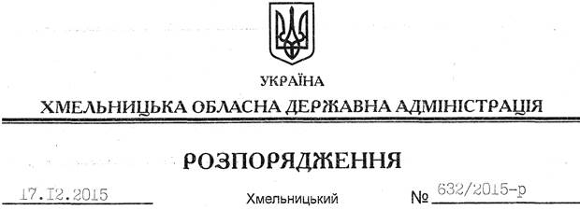

Про склад колегії Департаменту екології та природних ресурсів обласної державної адміністрації

На підставі статей 6, 39 Закону України “Про місцеві державні адміністрації”, пункту 14 Положення про Департамент екології та природних ресурсів Хмельницької обласної державної адміністрації, затвердженого розпорядженням голови обласної державної адміністрації від 30.10.2013 № 349/2013-р:
1. Затвердити склад колегії Департаменту екології та природних ресурсів Хмельницької обласної державної адміністрації згідно з додатком.
2. Визнати таким, що втратило чинність, розпорядження голови обласної державної адміністрації від 08.07.2014 № 265/2014-р “Про склад колегії Департаменту екології та природних ресурсів обласної державної адміністрації”.

Голова адміністрації М.Загородний

